**TRƯỜNG ĐẠI HỌC BÁCH KHOA HÀ NỘI  
VIỆN ĐIỆN TỬ - VIỄN THÔNG**



**BÁO CÁO BÀI TẬP LỚN**

**KỸ THUẬT PHẦN MỀM ỨNG DỤNG**

***ĐỀ TÀI:*XÂY DỰNG PHẦN MỀM QUẢN LÝ NHÀ HÀNG BUFFET ĐỒ ĂN VẶT**

|  |  |
| --- | --- |
| **Giảng viên hướng dẫn** | **: TS Lê Thị Lan** |
| **Nhóm sinh viên thực hiện** | **: Hán Phương Anh – 20182334**  **Nguyễn Ngọc Hữu – 20182572**  **Nguyễn Minh Quân – 20182729** |
|  |  |

***Hà Nội, tháng 10 năm 2021***

Contents

**CHƯƠNG I. TỔNG QUAN ĐỀ TÀI** 4

**1.1.** **Mục tiêu đề tài** 4

**1.2.** **Phân tích tính khả thi** 5

**1.2.1.** **Tính khả thi về mặt kỹ thuật** 5

**1.2.2.** **Tính khả thi về mặt kinh tế** 5

**1.3.** **Xác lập dự án** 5

**1.4.** **Công cụ phát triển phần mềm và quản trị CSDL** 6

**CHƯƠNG II: TÌM HIỂU YÊU CẦU** 7

**2.1.** **Các kỹ thuật được sử dụng** 7

**2.2**. **Các yêu cầu chức năng, phi chức năng** 9

**2.2.1.Yêu cầu chức năng** 9

**2.2.2.Yêu cầu phi chức năng** 9

**CHƯƠNG III. PHÂN TÍCH HỆ THỐNG** 11

**3.1. Sơ đồ chức năng** 11

**3.2. Sơ đồ luồng dữ liệu của hệ thống** 12

**3.2.1. Sơ đồ mức ngữ cảnh** 12

**3.2.2. Sơ đồ mức đỉnh** 13

**3.2.3. Sơ đồ mức dưới đỉnh** 14

**3.3. Biểu đồ ca sử dụng** 14

**3.4. Biểu đồ hoạt động** 15

**CHƯƠNG IV. THIẾT KẾ CƠ SỞ DỮ LIỆU** 17

**4.1 Nhận diện thực thể, thuộc tính** 17

**4.2. Mô hình thực thể liên kết** 17

**4.3. Bảng mô tả cơ sở dữ liệu** 18

**4.3.1. Bảng Account** 18

**4.3.2. Bảng TableFood** 18

**4.3.3. Bảng FoodCategory** 18

**4.3.4. Bảng Food** 18

**4.3.5. Bảng Bill** 19

**4.3.6. Bảng BillInfo** 19

**4.4. Bảng liên kết** 20

**CHƯƠNG V: TRIỂN KHAI VÀ ĐÁNH GIÁ HỆ THỐNG** 21

**5.1.** **Kết quả chạy thử** 21

**5.1.1 Form Đăng nhập & Đăng xuất** 21

**5.1.2. Form giao diện chính** 22

**5.1.3. Quản lý sản phẩm** 22

**5.1.4. Quản lý tài khoản** 25

**5.1.5. Quản lý hóa đơn** 28

**Kết Luận** 29

**LỜI NÓI ĐẦU**

Cuộc cách mạng công nghiệp 4.0 đang diễn ra mạnh mẽ và tích cực trên toàn thế giới. Chúng len lỏi, góp mặt trong hầu hết mọi lĩnh vực của đời sống xã hội. Từ sản xuất chế tạo đến y tế, dịch vụ đều đã và đang dần được thay thế hoặc hỗ trợ bởi máy móc, robot và các phần mềm quản lý. Nhờ có những sự tiến bộ của công nghệ và chính xác của các phần mềm mà năng lực quản lý, năng suất lao động của con người ngày càng được cải thiện và nâng cao

Nắm bắt được xu hướng đó và từ những yêu cầu thực tế của học phần Kỹ thuật phần mềm ứng dụng, cũng như việc ứng dụng những kiến thức đã học vào cuộc sống nhóm chúng em đã cùng nhau suy nghĩ và thiết kế phần mềm hỗ trợ quản lý nhà hàng buffet đồ ăn vặt. Do trình độ chuyên môn còn hạn chế nên bản báo cáo không thể tránh được những thiếu xót. Nhóm em rất mong nhận được những ý kiến đóng góp của cô để báo cáo được hoàn thiện hơn.

Chúng em xin chân thành cảm ơn!

# **CHƯƠNG I. TỔNG QUAN ĐỀ TÀI**

* 1. **Mục tiêu đề tài**
  + Trong thời đại ngày nay, Công nghệ thông tin đang được phát triển mạnh   
    mẽ, nhanh chóng và xâm nhập vào nhiều lĩnh vực khoa học, kỹ thuật cũng như trong cuộc sống. Nó trở thành công cụ đắc lực trong nhiều ngành nghề như giao thông, quân sự, y học..... và đặc biệt trong công tác quản lý nói chung và Quản Lý Nhà Hàng nói riêng.
  + Trên thực tế, nhà hàng là một trong những loại hình kinh doanh đầy thử thách. Hiện nay các nhà hàng có số lượng hàng hóa gồm nhiều các danh mục thực phẩm, gia vị,… trong một ngày là rất lớn, số lượng khách của nhà hàng trong một ngày là rất lớn. Công việc quản lý đều được làm thủ công đó là việc quản lý và lưu trữ trên giấy tờ, sổ sách nên rất mất thời gian và tốn kém về nhân lực cũng như tài chính và còn rất nhiều hạn chế khác. Do đó yêu cầu cần thiết là việc xây dựng một hệ thống nhà hàng nhằm xóa bỏ những phương pháp lạc hậu, lỗi thời gây tốn kém về nhiều mặt và mang lại hiệu quả cao.
  + Quá trình tìm hiểu công tác quản lý nhà hàng của một số nhà hàng buffet, chúng em đã xây dựng đề tài “Quản Lý Nhà Hàng Buffet đồ ăn vặt” với mong muốn giúp cho việc quản lý được dễ dàng, thuận tiện và tránh sai sót.
  1. **Phân tích tính khả thi**
     1. **Tính khả thi về mặt kỹ thuật**
  + Với sự ra đời của C# .NET trên Visual Studio và SQL server của Microsoft, việc xây dựng một chương trình quản lý với cơ sở dữ liệu có thể dễ dàng được thực hiện
  + Sản phẩm được thiết kế chạy trên Windows, phù hợp với đa số người dùng cũng như điều kiện về trang thiết bị của khách hàng.
  + Quy mô dữ liệu không lớn nên dễ dàng thực hiện
    1. **Tính khả thi về mặt kinh tế**
  + Chi phí bảo trì, duy trì hệ thống không cao nhưng hiệu quả kinh tế mang lại rất lớn
  + Cửa hàng đã có sẵn máy vi tính nên chỉ cần mua thêm một số ngoại vi không qua đắt đỏ
  1. **Xác lập dự án**

**KẾ HOẠCH LÀM VIỆC**

|  |  |  |  |
| --- | --- | --- | --- |
| **STT** | **Tên công việc** | **Người thực hiện** | **Kết quả** |
| 1 | Khảo sát thực trạng, thu thập thông tin | Hữu | Hoàn thành |
| 2 | Xác định mục tiêu | Hữu | Hoàn thành |
| 3 | Phân tích tính khả thi | Quân | Hoàn thành |
| 4 | Mô tả yêu cầu | P.anh | Hoàn thành |
| 5 | Phân tích hệ thống | P.anh | Hoàn thành |
| 6 | Thiết kế giao diện phần mềm | Quân + P.anh | Hoàn thành |
| 7 | Thiết kế CSDL | Quân + P.anh | Hoàn thành |
| 8 | Kiểm thử & đánh giá | Hữu |  |
| 9 | Tổng hợp & báo cáo | P.Anh | Hoàn thành |

* 1. **Công cụ phát triển phần mềm và quản trị CSDL**

**Ngôn ngữ lập trình: C#**

**Winform**

* Các Form có thể chứa các điều khiển (các thành phần) khác nhau.
* Xử lý dữ liệu được nhập bởi người dùng.
* Hiển thị (trình bày) các thông tin tới người dùng.
* Kết nối đến các nguồn CSDL khác nhau trên các máy tính cục bộ hoặc

máy tính khác

**Quản lí CSDL : SQL Server**

* Thực thi truy vấn đối với CSDL
* Lấy dữ liệu từ CSDL
* Chèn các bản ghi vào CSDL
* Cập nhật các bản ghi trong CSDL
* Xóa các bản ghi từ CSDL
* Tạo ra các CSDL mới
* Tạo ra các bảng mới trong CSDL
* Tạo ra các thủ tục lưu trữ( stored procedures) trong 1 CSDL
* Tạo được các View (bảng hiện thị hình thức)
* Thiết lập quyền truy cập vào các bảng, các thủ tục và các view

# **CHƯƠNG II: TÌM HIỂU YÊU CẦU**

* 1. **Các kỹ thuật được sử dụng**

Kỹ thuật được sử dụng trong pha Tìm hiểu yêu cầu là kỹ thuật phỏng vấn. Đối tượng phỏng vấn là chủ cửa hàng. Các câu hỏi được trình bày sau đây:

|  |  |
| --- | --- |
| **Câu hỏi** | **Trả lời** |
| * + - Lượng khách trung bình hàng ngày, hàng tuần ? | * + - Trung bình một tuần có khoảng 200 khách ra vào cửa hàng. |
| * + - Những thông tin cần có trong hóa đơn bán hàng ? | * + - Thời gian, tên khách hàng, tên sản phẩm, mã sản phẩm, tên nhân viên bán hàng, số lượng, đơn giá, thành tiền. |
| * + - Ai là người sẽ vận hành hệ thống ? | * + - Quản lý của cửa hàng sẽ là người vận hành hệ thống. |
| * + - Có cần tạo giao diện đăng nhập và cấp phát user cho mỗi cá nhân không ? | * + - Có. Các nhân viên của cửa hàng sẽ được cấp tài khoản riêng và sử dụng tài khoản đó để đăng nhập vào hệ thống. |
| * Những tính năng mong muốn của hệ thống ? | * Quản lý tài khoản, quản lý nhân viên, quản lý đơn hàng, tạo báo cáo thống kê. |
| * Cửa hàng muốn cải tiến thêm những gì ? | * Chủ yếu là cải tiến phần mềm quản lý, điều hành hệ thống. |
| * Mong muốn ngôn ngữ của phần mềm là tiếng việt hay tiếng anh? | * Tốt nhất là nên có cả hai để thuận tiện cho việc bán hàng cho cả khách hàng trong nước và ngoài nước. |
| * Mong muốn phần mềm hoạt động trên máy tính hay điện thoại? | * Phần mềm hoạt động trên máy tính. |
| * Có cần phải cập nhật phần mềm thường xuyên không? | * Phần mềm cần được cập nhật thường xuyên để tối ưu và tránh tình trạng hay xảy ra lỗi. |
| * Cấu hình máy tính của cửa hàng như nào, có đảm bảo cho phần mềm ổn định không? | * Cấu hình của máy tính hoàn toàn có thể đảm bảo cho phần mềm hoạt động ổn định. |
| * Dữ liệu có cần phải đẩy lên server và lưu trữ trên cloud không? | * Có. Để phòng trường hợp gặp sự cố không mong muốn làm mất hết dữ liệu. |
| * Kinh phí cho việc thiết kế phần mềm trong khoảng nào ? | * Có lẽ nằm trong khoảng 5 triệu VNĐ. |
| * Kích thước và hình dạng hệ thống như thế nào ? | * Kích thước vừa màn hình, hệ thống nên có giao diện đơn giản, dễ nắm bắt và dễ sử dụng. |
| * Có cần thêm chức năng tìm kiếm không ? | * Có. Đó là chức năng quan trọng và tiện lợi để dễ dàng quản lý cửa hàng. |

* 1. **. Các yêu cầu chức năng, phi chức năng**
     1. **Yêu cầu chức năng**

Phần mềm cần có các chức năng sau:

* Đăng nhập, đăng xuất, tạo tài khoản đăng nhập, duy trì đăng nhập
* Cập nhật, chỉnh sửa và xóa thông tin nhân viên
* Cập nhật, chỉnh sửa các loại sản phẩm
* Tìm kiếm hàng hóa, thông tin sản phẩm, thông tin hóa đơn
* Tạo đơn hàng mới: Bao gồm: tên khách hàng, ngày giờ mua hàng, sản phẩm mua, số lượng, …
* Xuất hóa đơn ra để máy in đồng thời lưu dữ liệu đó vào máy tính
* Báo cáo và thống kê: Hiển thị chi tiết các khoản doanh thu, các mặt hàng được giao dịch và xuất được ra file bản mềm
  + 1. **Yêu cầu phi chức năng**
* Hoạt động trên máy tính chạy Windows, có kết nối Internet, cấu hình trung bình.
* Ngôn ngữ: Tiếng Việt.
* Thiết kế gọn gàng, tính thẩm mỹ cao
* Tính toán chính xác, xử lý được lượng thông tin của cửa hàng, đảm báo độ an toàn tin cậy và tính bảo mật
* Độ ổn định của hệ thống cao
* Màu sắc trang nhã, kích thước nhỏ gọn
* Phầm mềm cần được update phù hợp với hoàn cảnh

# **CHƯƠNG III. PHÂN TÍCH HỆ THỐNG**

**3.1. Sơ đồ chức năng**

*Hình 3.1. Sơ đồ chức năng của hệ thống*

Hệ thống gồm 6 chức năng cơ bản sau:

* Quản lý khách hàng: Người dùng có thể nhập thông tin khách hàng mới hoặc xóa bỏ thông tin khách hàng cũng như có thể cập nhật lại những thông tin chưa chính xác
* Quản lý nhân viên: Người dùng có thể nhập thông tin nhân viên mới hoặc xóa bỏ thông tin nhân viên cũ cũng như có thể cập nhật lại những thông tin chưa chính xác
* Quản lý sản phẩm: Người dùng có thể nhập thông tin sản phẩm, xóa hoặc cập nhật những thông tin chưa chính xác
* Quản lý bán hàng: Giúp nhân viên tạo hóa đơn, tính toán giá thành, xuất hóa đơn và chỉnh sửa đơn khi cần.
* Báo cáo thống kê: Hệ thống có thể tạo ra các báo cáo về tình hình doanh thu theo các khoảng thời gian mà người sử dụng nhập vào và có thể xuất ra file báo cáo để tiện sử dụng.
* Tìm kiếm: Người dùng có thể tìm kiếm nhanh chóng thông tin sản phẩm, thông tin nhân viên và thông tin đơn hang

## **3.2. Sơ đồ luồng dữ liệu của hệ thống**

### **3.2.1. Sơ đồ mức ngữ cảnh**

(1) (3)

Khách hàng

Admin

(2)

*Hình 3.2. Sơ đồ mức ngữ cảnh*

(1) Dữ liệu mà người quản lý có thể cập nhật, tìm kiếm, thống kê…

(2) Dữ liệu về quả của những công việc (1)

(3) Xuất hóa đơn

## **3.2.2. Sơ đồ mức đỉnh**



*Hình 3.3. Sơ đồ mức đỉnh*

(1)(2): Thông tin nhân viên

(3)(4): Thông tin sản phẩm

(5)(6): Thông tin hóa đơn

(7): Tên sản phẩm, đơn vị, giá bán

(8)(9): Thông tin khách hàng

(10)(11): Thông tin tìm kiếm

(12)(13): Thông tin hóa đơn

(14): Thông tin khách hàng

(15)(16): Thông tin nhân viên

(17)(18)(19): Thông tin sản phẩm

(20): Thông tin lập báo cáo

(21): Các báo cáo

(22): Thông tin hóa đơn

### **3.2.3. Sơ đồ mức dưới đỉnh**

**Chức năng 1:**

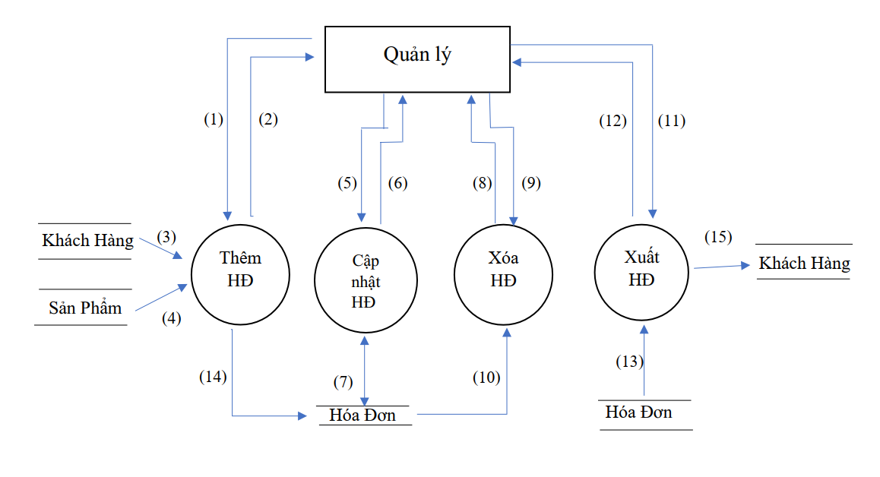

*Hình 3.4. Sơ đồ mức dưới đỉnh – Chức năng 1*

(1): Thông tin lập hoá đơn

(2): Thông tin phản hồi

(3): Thông tin khách hàng

(4): Tên sản phẩm, đơn vị, giá bán

(5): Thông tin cập nhật

(6): Thông tin phản hồi

(7): Thông tin cập nhật

(8): Thông tin phản hồi

(9), (10), (11), (13), (14), (15):

Thông tin hóa đơn

(12): Thông tin phản hồi

**Chức năng 2:** 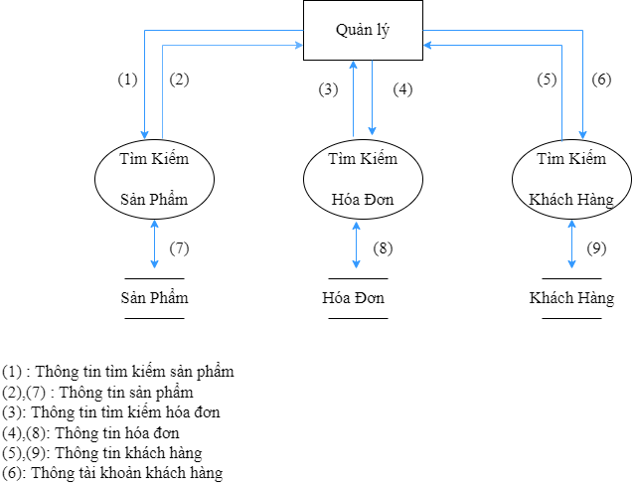

*Hình 3.5. Sơ đồ mức dưới đỉnh – Chức năng 2*

1. Thông tin tìm kiếm sản phẩm
2. (7) Thông tin sản phẩm
3. Thông tin tìm kiếm hóa đơn
4. (8) Thông tin hóa đơn
5. (9) Thông tin khách hang
6. Thông tin tìm kiếm khách hàng

**Chức năng 3**

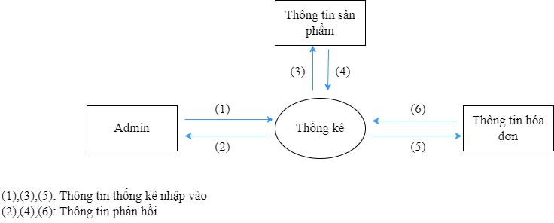

*Hình 3.4. Sơ đồ mức dưới đỉnh – Chức năng 3*

1. (3) (5) Thông tin thống kê nhập vào
2. (4) (6) Thông tin phản hồi

**Chức năng 4**

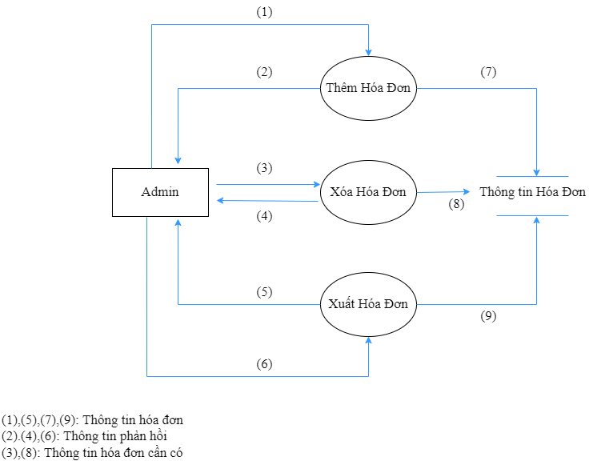

*Hình 3.6. Sơ đồ mức dưới đỉnh – chức năng 4*

1. (5) (7) (9): Thông tin hóa đơn
2. (4) (6): Thông tin phản hồi
3. (8): Thông tin hóa đơn cần xóa

**3.3. Biểu đồ ca sử dụng**

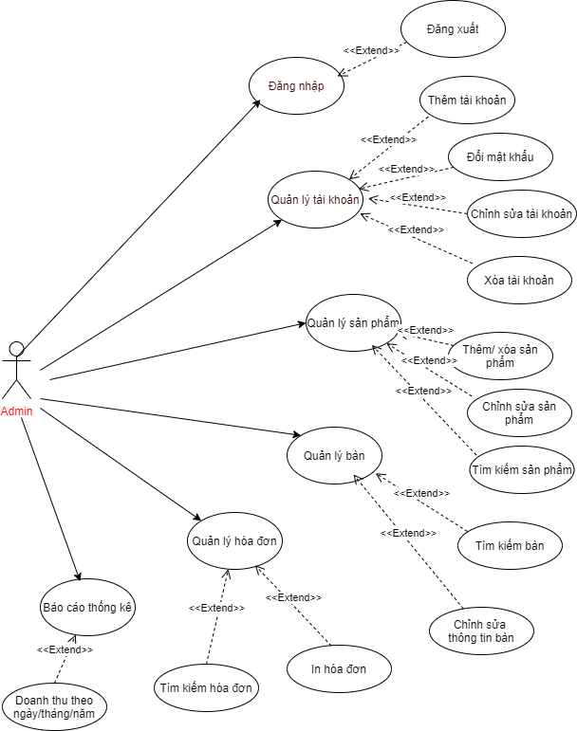

*Hình 3.7. Biểu đồ ca sử dụng*

Phân tích chi tiết biểu đồ ca sử dụng quản lý:Tác nhân: Nhân viên quản lý  
Mô tả: Cho phép nhân viên quản lý sử dụng các tính năng để quản lý nhân  
viên, quản lý cửa hàng.  
Dòng sự kiện chính:  
***Đăng nhập***

Nhân viên đăng nhập bằng tài khoản và mật khẩu để truy cập vào hệ thống  
***Quản lý tài khoản***  
• Hiển thị danh sách tài khoản  
• Thêm tài khoản → Nhập thông tin nhân tài khoảnHỆ THỐNG QUẢN LÝ QUÁN CAF• Xóa tài khoản: Chọn tài khoản cần xóa→ Xóa tài khoản  
• Thay đổi mật khẩu: Nhập mật khẩu cũ → Mật khẩu mới → Xác nhận mật khẩu mới  
***Quản lý sản phẩm***• Thêm sản phẩm mới  
• Xóa sản phẩm  
• Chỉnh sửa hàng hóa (Nguyên liệu, công thức pha chế, giá tiền,…)

• Tìm kiếm sản phẩm: Gõ từ khóa vào ô tìm kiếm để tìm sản phẩm

***Quản lý bàn***

• Chuyển bàn

• Chỉnh sửa trạng thái bàn (còn trống/có người)  
  
***Quản lý hóa đơn***  
• Tìm hóa đơn theo ngày.  
• Hệ thống hiển thị thông tin hóa đơn.

• In hóa đơn  
***Báo cáo thống kê***  
• Quản lý nhập thông tin thời gian cần thống kê doanh thu.  
• Hệ thống xuất doanh thu dưới dạng biểu đồ, số liệu.  
***Đăng xuất***

Ca làm việc kết thúc, nhân viên quản lý thực hiện đăng xuất khỏi hệ  
thống

**3.4. Biểu đồ hoạt động**

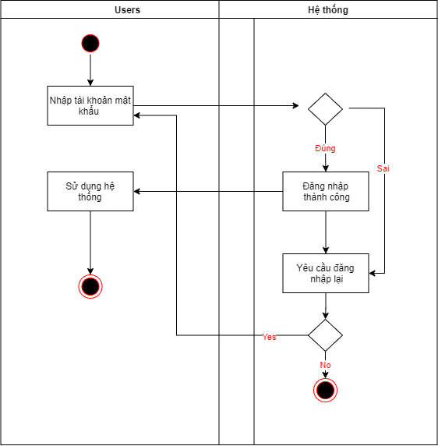

*Hình 3.7. Biểu đồ hoạt động 1*

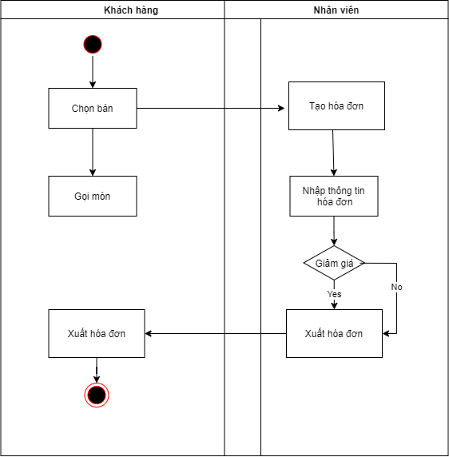

*Hình 3.7. Biểu đồ hoạt động 2*

# **CHƯƠNG IV. THIẾT KẾ CƠ SỞ DỮ LIỆU**

## **4.1 Nhận diện thực thể, thuộc tính**

- Account = UserName + DisplayName + Password + Type

- Bill = IDBill + DateCheckin + IDTable + Status + TotalPrice

-TableFood = IDTableFood + Name + Status

- FoodCategory = ID + Name

- Food = ID + Name + IDCategory + Picture

- BillInfo= ID + IDBill + IDFood + Count

## **4.2. Mô hình thực thể liên kết**

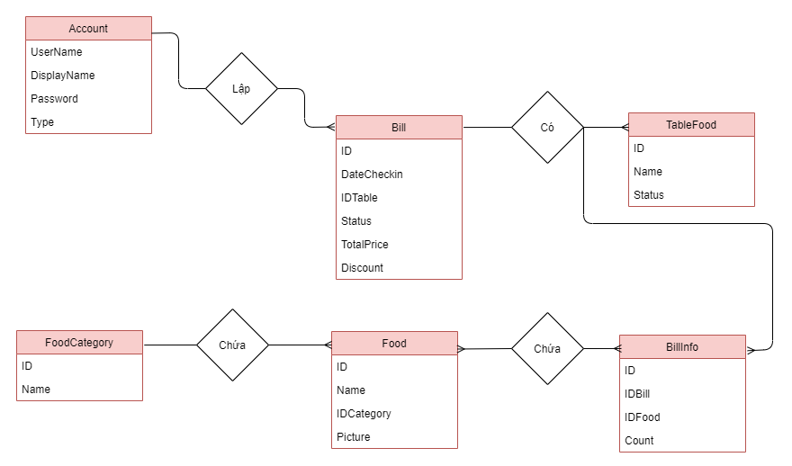

*Hình 4.1 Mô hình thực thể liên kết*

## **4.3. Bảng mô tả cơ sở dữ liệu**

### **4.3.1. Bảng Account**

|  |  |  |
| --- | --- | --- |
| Thuộc tính | Kiểu dữ liệu | Diễn giải |
| *UserName | NVARCHAR(100) | Tên người dùng |
| DisplayName | NVARCHAR(100) | Tên hiển thị |
| Password | NVARCHAR(100) | Mật khẩu |
| Type | INT | Loại |

### **4.3.2. Bảng TableFood**

|  |  |  |
| --- | --- | --- |
| Thuộc tính | Kiểu dữ liệu | Diễn giải |
| *ID | INT | Mã bàn |
| Name | NVARCHAR(100) | Tên bàn |
| Status | NVARCHAR(100) | Trạng thái bàn |

### **4.3.3. Bảng FoodCategory**

|  |  |  |
| --- | --- | --- |
| Thuộc tính | Kiểu dữ liệu | Diễn giải |
| *ID | INT | Mã loại sản phẩm |
| Name | NVARCHAR(100) | Tên loại sản phẩm |

### **4.3.4. Bảng Food**

|  |  |  |
| --- | --- | --- |
| Thuộc tính | Kiểu dữ liệu | Diễn giải |
| *ID | INT | Mã sản phẩm |
| Name | NVARCHAR(100) | Tên sản phẩm |
| IDCatogory | INT | Mã loại sản phẩm |
| Price | FLOAT | Giá sản phẩm |

### **4.3.5. Bảng Bill**

|  |  |  |
| --- | --- | --- |
| Thuộc tính | Kiểu dữ liệu | Diễn giải |
| *ID | INT | Mã hóa đơn |
| DateCheckin | DATE | Thời gian vào |
| DateCheckout | DATE | Thời gian ra |
| IDTable | INT | Mã bàn |
| Status | INT | Trạng thái |

### **4.3.6. Bảng BillInfo**

|  |  |  |
| --- | --- | --- |
| Thuộc tính | Kiểu dữ liệu | Diễn giải |
| *ID | INT | Mã chi tiết hóa đơn |
| IDBill | INT | Mã hóa đơn |
| IDFood | INT | Mã sản phẩm |
| Count | INT | Tổng |

### **4.4. Bảng liên kết**

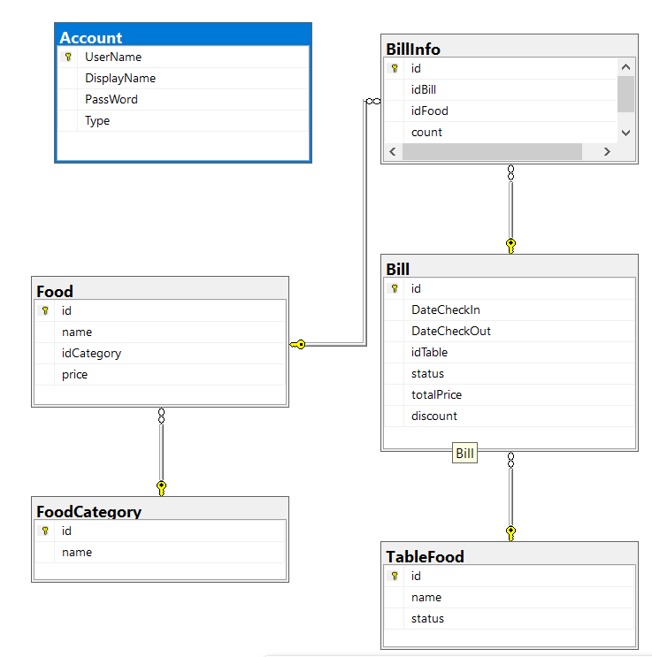

*Hình 4.2. Bảng liên kết*

# **CHƯƠNG V: TRIỂN KHAI VÀ ĐÁNH GIÁ HỆ THỐNG**

## **5.1. Kết quả chạy thử**

### **5.1.1 Form Đăng nhập & Đăng xuất**

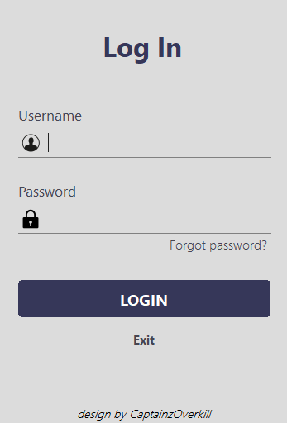

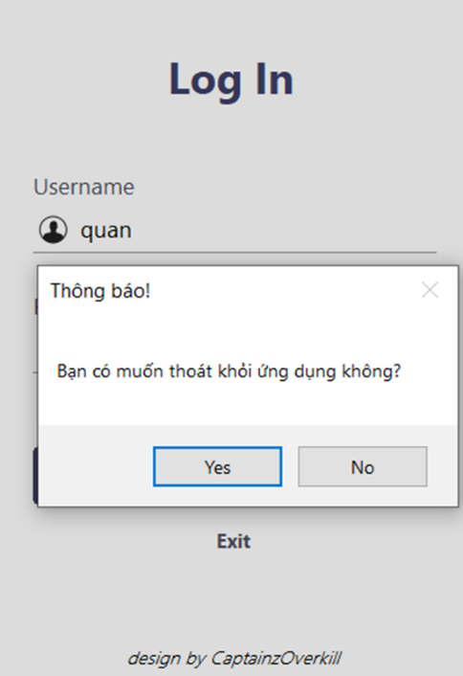

*Hình 5.1. Form đăng nhập & đăng xuất*

### **5.1.2. Form giao diện chính**

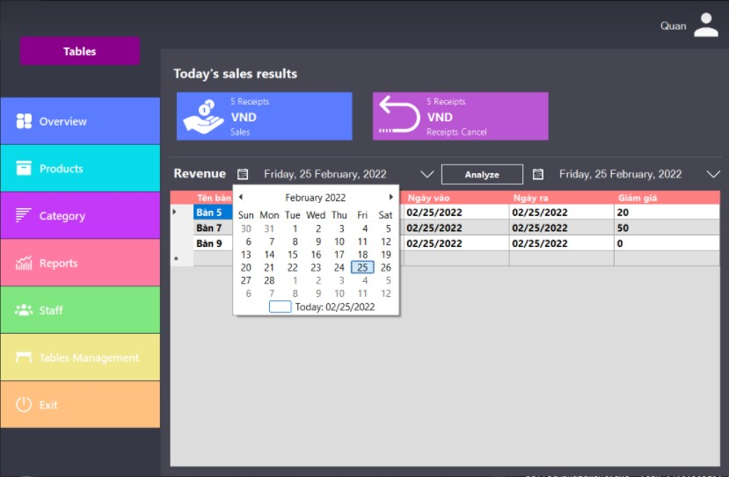

*Hình 5.2. Form giao diện chính*

### **5.1.3. Quản lý sản phẩm**

*Hình 5.3. Form quản lý sản phẩm 1(xóa sản phẩm)*

*Hình 5.4. Form quản lý sản phẩm 2(tìm kiếm sản phẩm)*

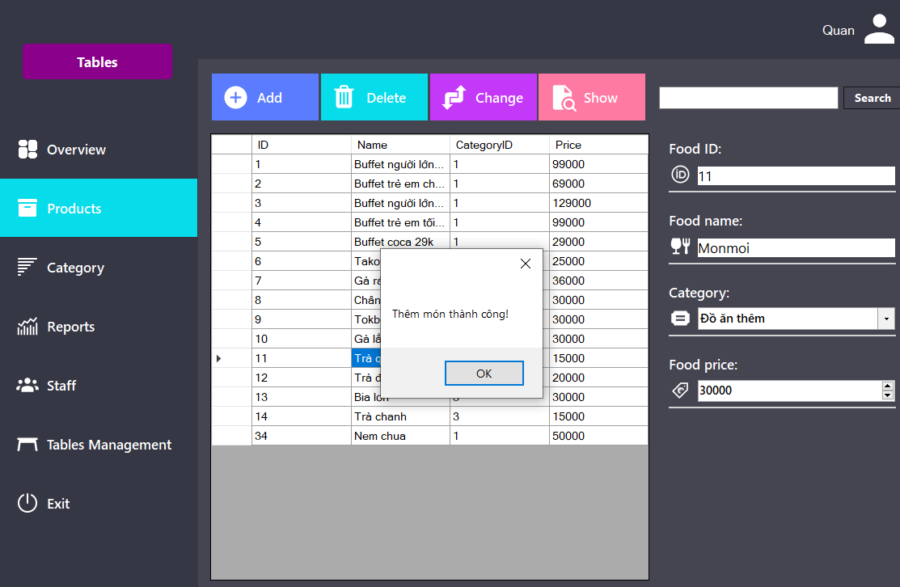

*Hình 5.5. Form quản lý sản phẩm 3(thêm sản phẩm)*

### **5.1.4. Quản lý tài khoản**

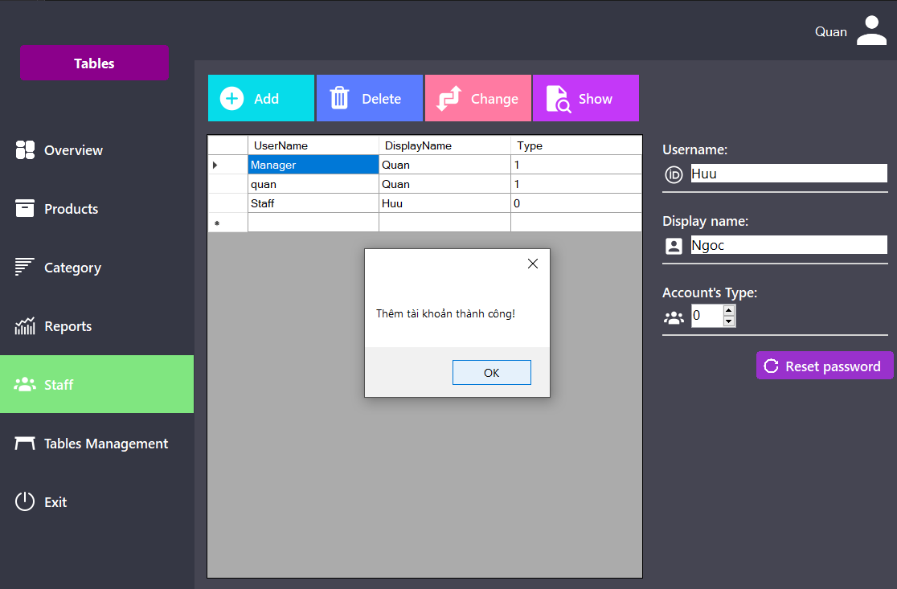

*Hình 5.6. Form quản lý tài khoản 1(thêm tài khoản)*

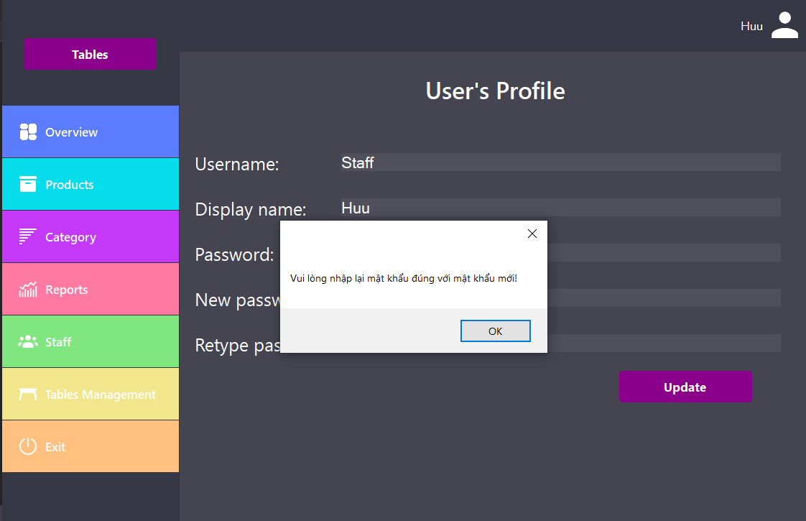

*Hình 5.7. Form quản lý tài khoản 2(thay đổi mật khẩu)*

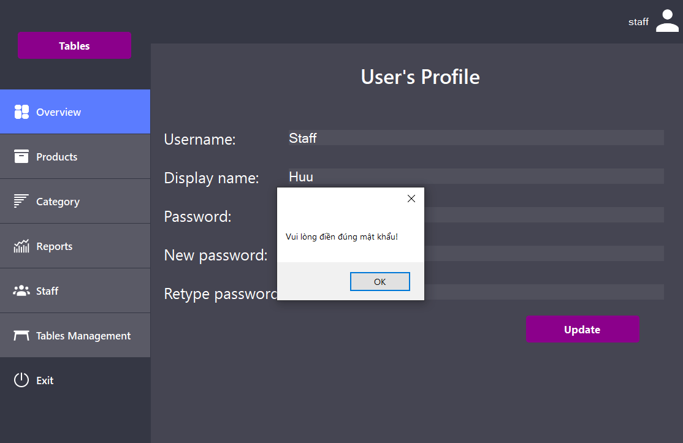

*Hình 5.8. Form quản lý tài khoản 4(thay đổi mật khẩu)*

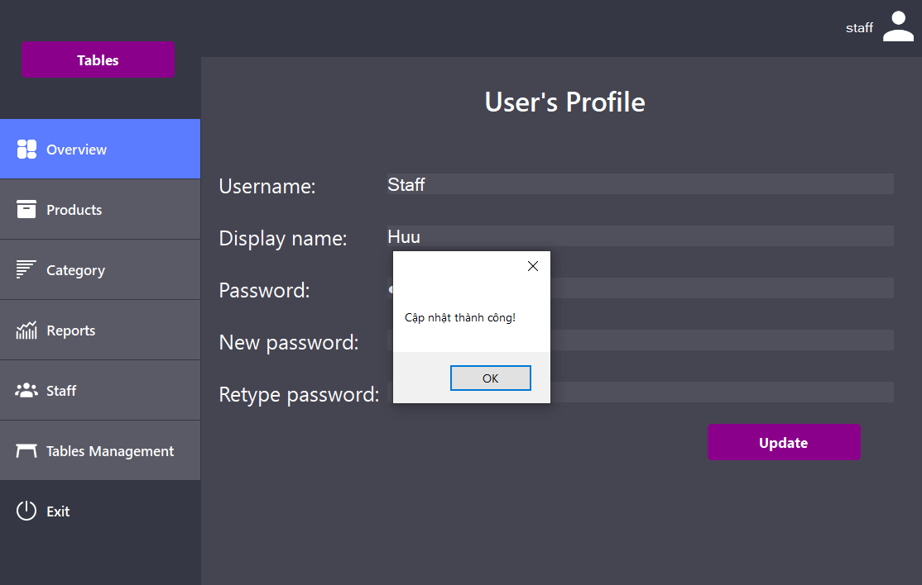

*Hình 5.9. Form quản lý tài khoản 5(cập nhật thông tin tài khoản)*

### **5.1.5. Quản lý hóa đơn**

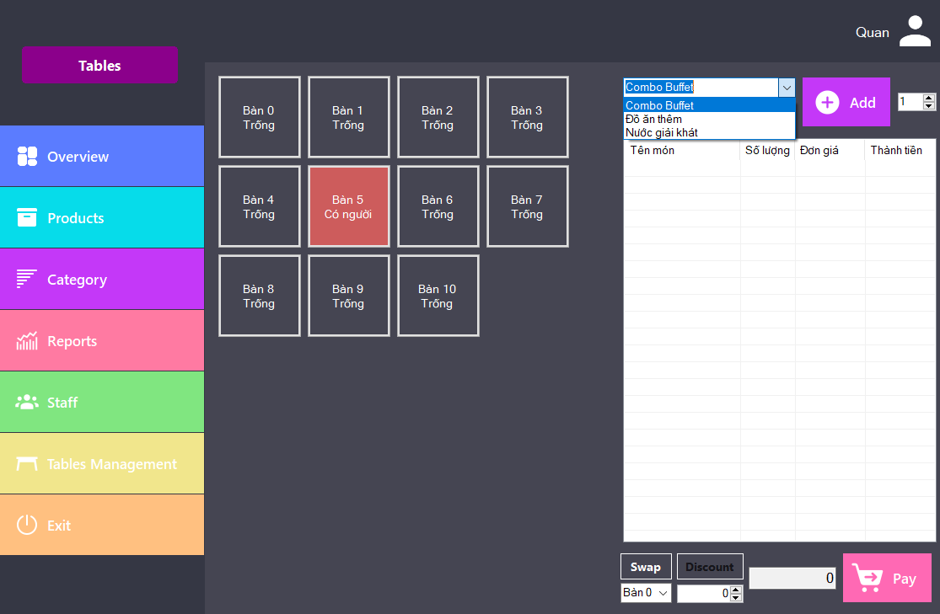

*Hình 5.10. Form quản lý hóa đơn 1(chọn bàn)*

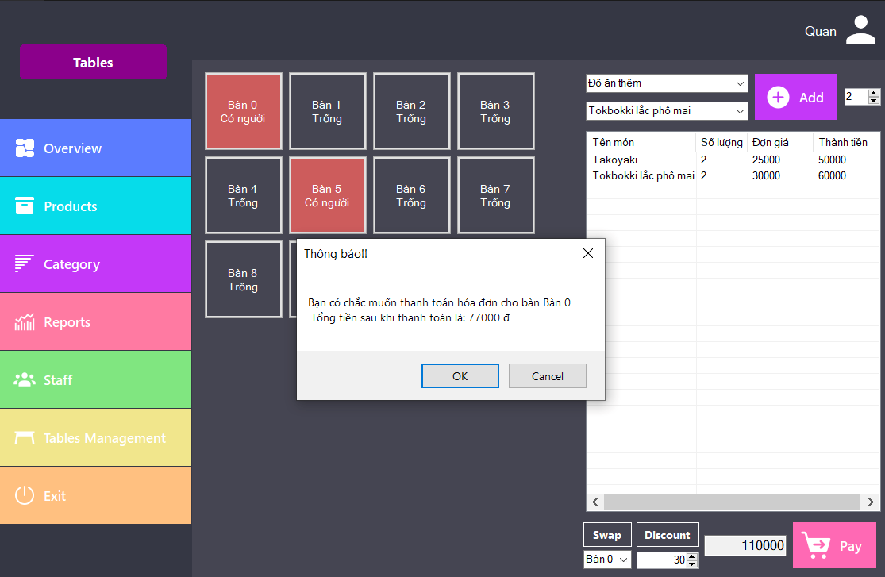

*Hình 5.11. Form quản lý hóa đơn 2(thanh toán)*

# **Kết Luận**

Sau một thời gian học tập và nghiên cứu, nhóm chúng em đã hoàn thành đề tài đúng thời hạn. Trong thời gian thực hiện Đồ án này chúng em đã thu được những kết quả như sau:

- Học hỏi được nhiều hơn và có thêm nhiều kiến thức về ngôn ngữ lập trình hướng đối tượng C#, sử dụng thành thạo các phần mềm: Visual Studio 2019, SQL Server Management Studio 18

- Có khả năng phân tích, thiết kế và thi công một sản phẩm hoàn chỉnh.

Tuy nhiên với thời gian cho phép cũng như kiến thức còn hạn chế sản phẩm vẫn còn những thiếu sót và chưa đạt được kết quả như mong muốn. Chúng em xin chân thành cảm ơn TS. Lê Thị Lan đã hướng dẫn, truyền đạt kiến thức trong suốt quá trình học tập.

Chúng em xin chân thành cảm ơn!